Ruka
Podívejte se na obrázek ruky. Dovedete pojmenovat všechny prsty? Kolik jich je?
Autorka obrázků – Magdalena Málková

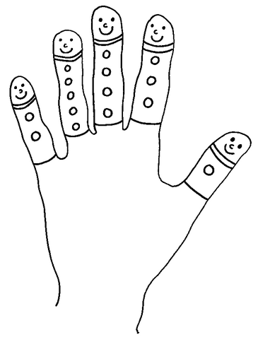

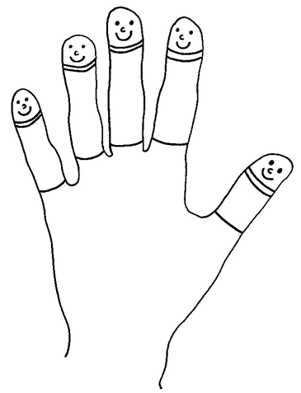
Vybarvěte ruku podle zadání:

PALEC BUDE ŽLUTÝ.

PRSTENÍČEK VYBARVĚTE ZELENĚ.

MALÍČEK BUDE ČERVENÝ.

UKAZOVÁČEK VYBARVĚTE MODŘE.

PROSTŘEDNÍČEK BUDE HNĚDÝ.

Podívejte se na knoflíky jednotlivých prstů. Který prst jich má nejvíc? Který nejméně?
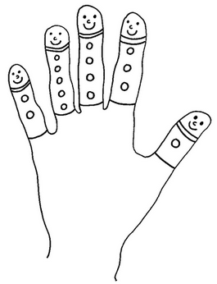

Kolik knoflíků má palec?
Kolik knoflíků má ukazovák?
Kolik knoflíků má prostředník?
Kolik knoflíků má prsteník?
Kolik knoflíků má malík?

Doplň všem prstům tolik knoflíků, kolik jich vidíš na prvním obrázku:

Obkresli si svoji ruku a prstům dokresli obličeje a knoflíky.

